Reklamační formulář
Vážení zákazníci,

Zdravotnické zařízení:
Kontaktní osoba:
Spojení na kontaktní osobu:
Jméno chirurga:
Katalogové číslo:
Sériové číslo:
Datum události:
Popis události:

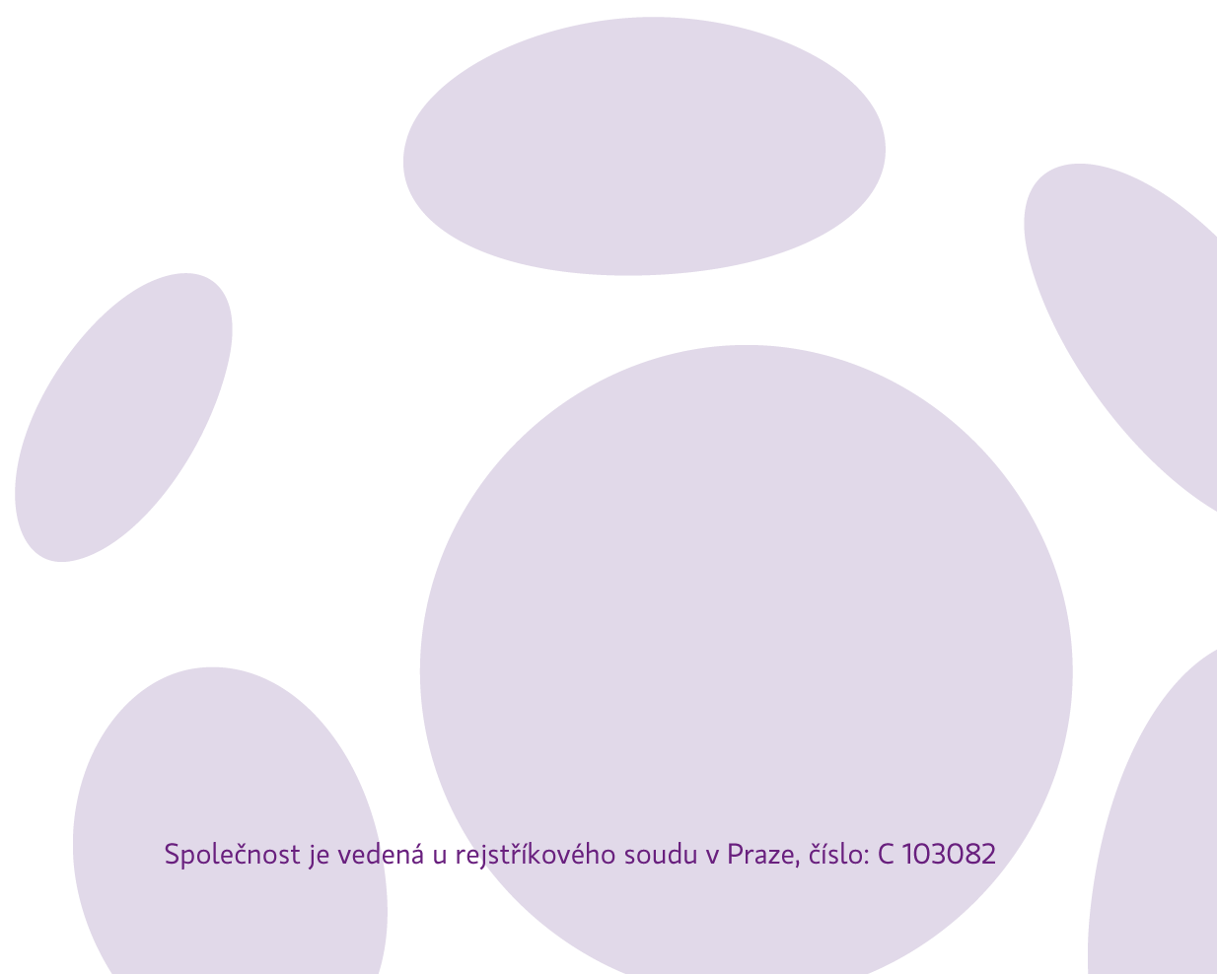

jelikož nám záleží na rychlém vyřízení reklamace, rádi bychom Vás požádali, abyste v případě reklamace vyplňovali následující formulář, kterým nám pomůžete identifikovat reklamovaný produkt a okolnosti, za kterých jste závadu zjistili.

V případě, že posíláte současně i reklamovaný produkt (implantát), zajistěte prosím jeho dekontaminaci. V případě, že není možné produkt dekontaminovat, zřetelně jej označte jako kontaminovaný.

Vyplněný formulář prosím odešlete na email info@videris.cz nebo fax: 226 220 867.

Rev. VCZ-15.6.2020

